Agaphantus umbellatus "Albus"

Özellikleri

Uzun ömürlü bir bitkidir. Temmuz'dan Eylül'e kadar açar. Yuvarlak başlı, hoş görünümlü bir zambaktır. Beyaz çiçekleri küme halinde açar, yaprakları ise uzun ve herdemyeşildir.

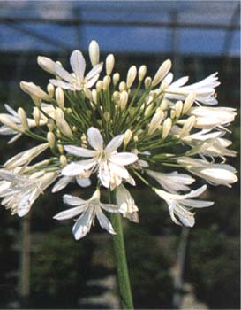


Yapraklı Ağaclar | YAPRAK  RENGİ | ÇİÇEK  RENGİ | MEYVE  (TOHUM)  RENGİ | SONBAHARDA  YAPRAK  RENGİ | çiçek açma dönemi | boy(max mt.) | çit için | bodur için | grup için | Davranış |  |  | Gelişme |  |  | Toprak |  | Işık İhtiyacı |  |  | İklim |  | Bölge |  |  |  | not
 |  |  |  |  |  |  |  |  |  | yayılıcı | dağınık | piramit form | yavaş | orta | hızlı | taze / havalanmış | kuru | güneş | gölge | yarı gölge | soğuk | ılıman | kıyı şeridi | alçak rakım | yüksek rakım | ova | not
Agaphantus umbellatus "Albus" | Yeşil | Beyaz | - | - | 7--9 | 0 | - | - | - | - | - | - | - | - | - | - | - | - | - | - | - | - | - | - | - | - | -

